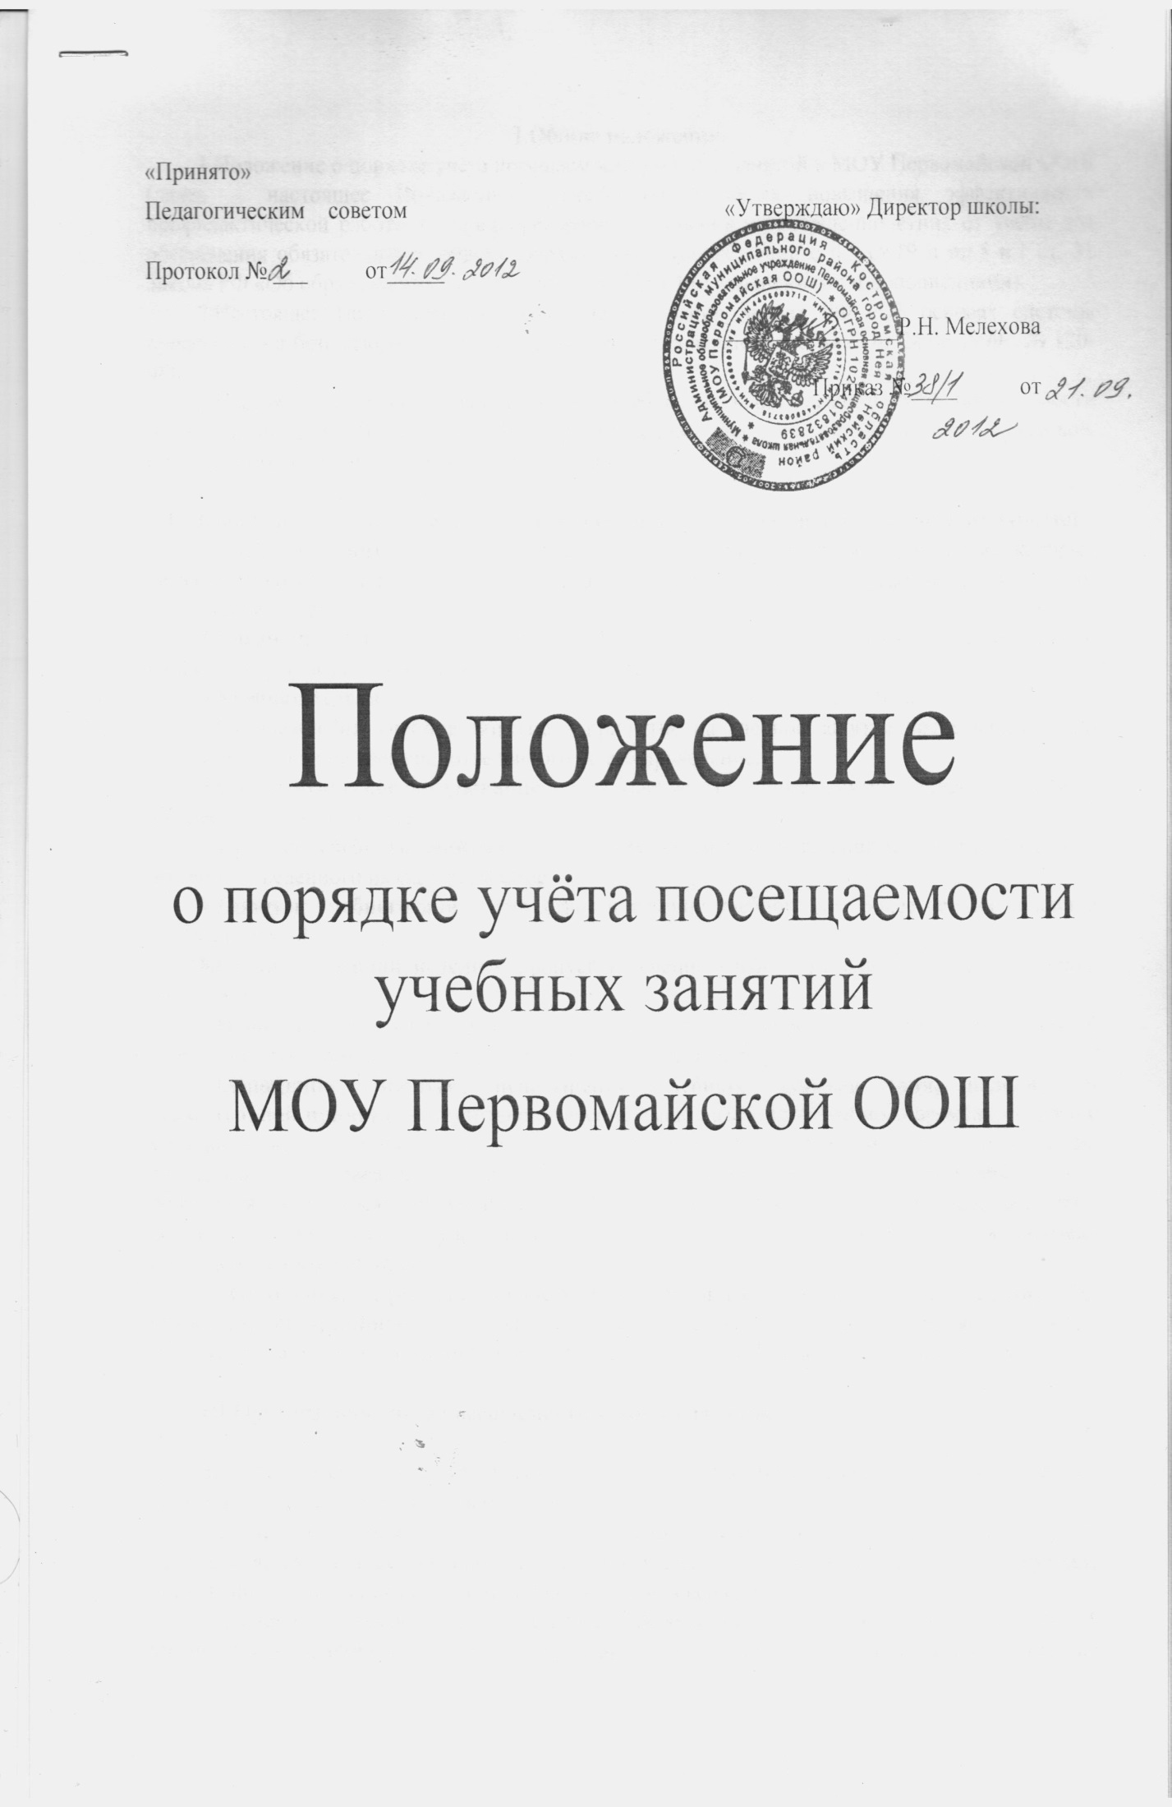

**I.Общие положения.**

1.Положение о порядке учёта посещаемости учебных занятий в МОУ Первомайской ООШ (далее – настоящее Положение), разработано в целях повышения эффективности профилактической работы по предупреждению уклонения несовершеннолетних от учёбы для обеспечения обязательности общего образования в соответствии Федеральным законом от 29 декабря 2012 г. N 273-ФЗ "Об образовании в Российской Федерации"

2.Настоящее Положение составлено на основании Закона РФ «Об основах системы профилактики безнадзорности и правонарушений несовершеннолетних» от 24.06.1999г. № 120-ФЗ.

3.Настоящее Положение устанавливает требования к организации учёта посещаемости обучающимися учебных занятий, осуществлению мер по профилактике пропусков, препятствующих получению общего образования.

**II. Основные понятия, используемые для ведения учёта посещаемости учебных занятий**.

**1.Учебные занятия** – обязательные для посещения занятия, проведение которых регламентировано годовым календарным графиком образовательного учреждения, его учебным планом и расписанием.

**2.Учебный день** – часть календарного дня, установленного годовым календарным графиком и расписанием для проведения учебных занятий.

**3.Учебная неделя** – часть календарной недели, состоящая из учебных дней.

**4.Опоздание на учебное занятие** – прибытие на учебное занятие после начала и до истечения половины времени, отведённого на его проведение.

**5.Систематическое опаздывание** – опаздывание на учебные занятия в течение половины и более учебных дней недели.

**6.Пропуск учебного занятия** – отсутствие на занятии в течение более чем половины времени, отведённого на его проведение.

**7.Пропуск учебного дня** – отсутствие в течение учебного дня более чем на половине учебных занятий.

**8.Пропуск учебной недели** – пропуск в течение учебной недели более чем половины учебных дней.

**9.Непосещение –** отсутствие на учебном занятии (в течение учебного дня, учебной недели) на протяжении всего отведённого на его проведение времени.

**10.Опоздание, пропуск, непосещение учебного занятия (дня, недели) по уважительной** **причине** – отсутствие в течение выше названного учебного времени: в связи с медицинскими показаниями; обстоятельствами чрезвычайного, непредвиденного характера; по согласованию с педагогическим работником на основании личного мотивированного обращения учащегося, письменного заявления родителей (законных представителей), документов из других учреждений и организаций; с разрешения руководителя образовательного учреждения.

**11.Опоздание, пропуск, непосещение учебного занятия (дня, недели) без уважительной причины** – отсутствие в течение выше названного учебного времени в связи с обстоятельствами или основаниями, не попадающими под п. 10 настоящего Положения.

**III.Организация учёта посещаемости учебных занятий.**

3.1.Учёт посещаемости учебных занятий ведётся на уровне каждого обучающегося, на уровне класса, на уровне образовательного учреждения.

3.2.Учёт посещаемости на уровне каждого обучающегося (персональный учёт) осуществляется на всех учебных занятиях посредствам фиксирования в классном журнале допущенных учащимися опозданий, пропусков и непосещений.

3.3.Учёт посещаемости на уровне класса заключается в фиксировании всех допущенных учащимися в течение учебного дня опозданий, пропусков, непосещений, установлении их причин и осуществлении мер по устранению условий, препятствующих получению образования.

3.4.Учёт на уровне образовательного учреждения осуществляется посредствам заполнения журнала учёта посещаемости учебных занятий, обработки статистических сведений, баз данных и организации профилактических мероприятий по обеспечению обязательности получения общего образования всеми обучающимися:

ежедневно отметки об опозданиях, пропусках и непосещениях учащихся фиксируются в журнале учёта посещаемости учебных занятий;

по завершении первого учебного дня после летних и зимних каникул готовится персонифицированная информация об учащихся, не приступивших к учёбе по уважительной причине и без уважительной причины, ежедневно в течение недели после летних и зимних каникул готовится статистическая информация об изменениях в количестве выше названных категорий учащихся;

по окончании каждой учебной недели обобщаются статистические сведения о количестве обучающихся в образовательном учреждении, о числе систематически опаздывающих, пропускающих учебные занятия по болезни, не приступивших к учёбе, не посещающих образовательное учреждение и пропускающих половину и более учебных занятий без уважительной причины;

на основе выше названных сведений составляются карты персонифицированного учёта несовершеннолетних и семей, находящихся в социально опасном положении, определяются меры по устранению причин и условий, способствующих снижению мотивации к учёбе и пропускам занятий, разрабатываются и реализуются индивидуальные программы социально- педагогической работы с учащимися, уклоняющимися от учебных занятий;

по окончании каждого календарного месяца в течение всего учебного года обобщаются сведения об учащихся, не приступивших к учёбе, не посещающих образовательное учреждение и пропускающих половину и более учебных занятий без уважительной причины, оценивается эффективность профилактических мероприятий, уточняются соответствующая база данных и планы индивидуальной работы с выше названными учащимися..

**IV.Ответственность за ведение учёта и предоставление сведений о посещаемости учебных занятий.**

4.1.Ответственные за ведение персонального учёта посещаемости учебных занятий, на уровне класса и школы назначаются приказом по образовательному учреждению.

4.2.Ведущий персональный учёт посещаемости несёт ответственность за своевременность занесения в классный журнал сведений об опозданиях, пропусках и непосещениях учащихся по окончании каждого учебного занятия.

4.3.Ведущий учёт посещаемости по классу несёт ответственность:

за достоверность данных об общем количестве опозданий, пропусков, непосещений каждого учащегося и доведение этих сведений до их родителей (законных представителей);

за оперативность установления причин нарушения посещаемости и осуществление мер по их устранению и предупреждению;

за своевременность оформления и предоставления сведений о посещаемости учебных занятий по требованию должностных лиц;

за конфиденциальность информации личного характера.

4.4.Ведущий учёт посещаемости по школе несёт ответственность:

за оформление и сохранность журнала учёта посещаемости учебных занятий,

за обеспечение оперативности установления причин нарушения посещаемости и осуществления мер по их устранению и предупреждению;

за достоверность статистической информации, наличие и полноту баз данных об учащихся, не приступивших к учёбе, не посещающих образовательное учреждение и пропускающих половину и более учебных занятий без уважительной причины, систематически опаздывающих и пропускающих учебные занятия по болезни;

за своевременность предоставления выше названных документов по требованию должностных лиц.

4.5.Директор образовательного учреждения несёт ответственность:

за соблюдение порядка ведения учёта посещаемости учебных занятий в соответствии с настоящим Положением;

за обеспечение контроля над заполнением классных журналов, ведением журнала учёта посещаемости, обновлением баз данных, непротиворечивостью сведений в выше названных документах;

за организацию системы работы по установлению причин нарушения посещаемости и осуществлению мер по их устранению и предупреждению;

за достоверность и своевременность предоставления сведений в управление образования и другие инстанции.

**V.Оформление и предоставление сведений о посещаемости учебных занятий.**

5.1.Системность и преемственность ведения учёта посещаемости учебных занятий обеспечивается совокупностью документов, баз данных и форм отчётности.

5.2.На уровне образовательного учреждения данная совокупность представляет собой:

* классные журналы и журнал учёта посещаемости образовательного учреждения;
* базы данных: об учащихся, не приступивших к учёбе, не посещающих образовательное учреждение и пропускающих половину и более учебных занятий без уважительной причины, систематически опаздывающих и пропускающих учебные занятия по болезни;
  + - * формы отчётности: персонифицированная и статистическая информация об учащихся, не приступивших к учёбе после летних и зимних каникул; статистические сведения о посещаемости за учебную неделю и сведения об учащихся, не приступивших к учёбе, не посещающих и пропускающих половину и более учебных занятий без уважительной причины.

5.3.Все выше названные документы, базы данных и формы отчётности выполняют специальные функции, отличаются способами размещения информации и имеют свои сроки представления.

Классные журналы используются для фиксирования допущенных учащимися опозданий, пропусков, непосещений и содержат сведения для занесения в журнал учёта посещаемости учебных занятий образовательного учреждения. В классном журнале опоздания, пропуски и непосещения определяются согласно п.п.4, 6, 9 раздела II настоящего Положения и обозначаются соответственно буквами «о», «п» и «н» в верхнем левом углу ячеек, расположенных на пересечении строк с фамилиями учащихся и столбцов с датами проведения занятий.

Журнал учёта посещаемости является основанием для анализа состояния организационных и психолого-педагогических условий образовательного процесса, средством контроля над получением общего образования каждым обучающимся, служит для выявления учащихся, оказавшихся в социально-опасном положении, и содержит сведения для занесения в журнал учёта посещаемости образовательных учреждений.

Отметки о нарушении посещаемости учебных занятий определяются согласно п.п.4, 7, 9-11 раздела II настоящего Положения, заносятся в журнал учёта посещаемости образовательного учреждения по окончании каждого учебного дня и имеют следующие обозначения:

«о» - опоздание без уважительной причины,

«о/у» - по уважительной причине,

«с/о» - систематически опаздывающие,

«п» - пропуск без уважительной причины,

«п/у» - по уважительной причине,

«п/б» - пропуск по болезни,

«н» - непосещение без уважительной причины,

«н/у» - по уважительной причине,

«н/б» - непосещение по болезни,

«нп» не приступил к занятиям с начала учебного года.

За учебную неделю отметки о нарушении посещаемости обобщаются согласно п.п.5, 8 и 9 раздела II настоящего Положения.

Примерная форма размещения сведений в журнале учёта посещаемости образовательного учреждения представляет собой следующую структуру:

|  |  |  |  |  |  |  |  |  |  |  |  |  |  |  |  |  |  |
| --- | --- | --- | --- | --- | --- | --- | --- | --- | --- | --- | --- | --- | --- | --- | --- | --- | --- |
| Класс | | отметки о нарушении посещаемости учебных занятий | | | | | | | | | | | | | | | |
| …-…сентября | | | | | | 1 неделя | | …-…сентября | | | | | | | 2 неделя |
| № | Ф.и. учащихся | п | в | с | ч | п | с | |  | | п | в | с | ч | п | с |  |
| 1 |  |  |  |  |  |  |  | |  | |  |  |  |  |  |  |  |
| 2 |  |  |  |  |  |  |  | |  | |  |  |  |  |  |  |  |
|  |  |  |  |  |  |  |  | |  | |  |  |  |  |  |  |  |
| 11 |  |  |  |  |  |  |  | |  | |  |  |  |  |  |  |  |
|  |  |  |  |  |  |  |  | |  | |  |  |  |  |  |  |  |

**Свод данных о посещаемости учебных занятий**

|  |  |  |  |  |  |  |  |  |  |  |  |  |
| --- | --- | --- | --- | --- | --- | --- | --- | --- | --- | --- | --- | --- |
| Класс | 1 неделя | | | | | | 2 неделя | | | | | |
| ку | со | нб | п | н | нп | ку | со | нб | п | н | Нп |
|  |  |  |  |  |  |  |  |  |  |  |  |  |
|  |  |  |  |  |  |  |  |  |  |  |  |  |
|  |  |  |  |  |  |  |  |  |  |  |  |  |
| Всего: |  |  |  |  |  |  |  |  |  |  |  |  |

**Сведения об учащихся,**

**не приступивших к учёбе в образовательных учреждениях**

**в … день после окончания летних (зимних) каникул.**

|  |  |  |  |  |
| --- | --- | --- | --- | --- |
| Ф.И. учащегося | Класс | Причины отсутствия | Родители | Принятые меры |
|  |  |  |  |  |
|  |  |  |  |  |
|  |  |  |  |  |

База данных об учащихся, не приступивших к учёбе, не посещающих образовательные учреждения и пропускающих половину и более учебных занятий без уважительной причины, служит для персонифицированного учёта несовершеннолетних, нуждающихся в особых условиях организации образовательной деятельности, и являются средством мониторинга результативности осуществляемой с ними индивидуальной профилактической работы.